Première rencontre entre les élèves de CP de l’école Amédée Adélaïde, les personnes âgées de l’association « Le Grain d’Or »,
la classe à dispositif ULIS et le BTS ESF du LPO Nord Grande-Terre

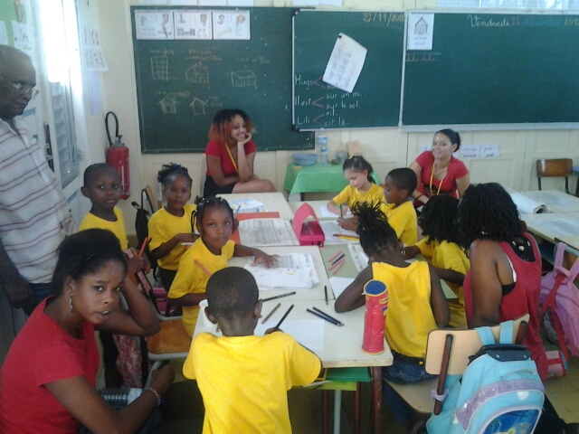

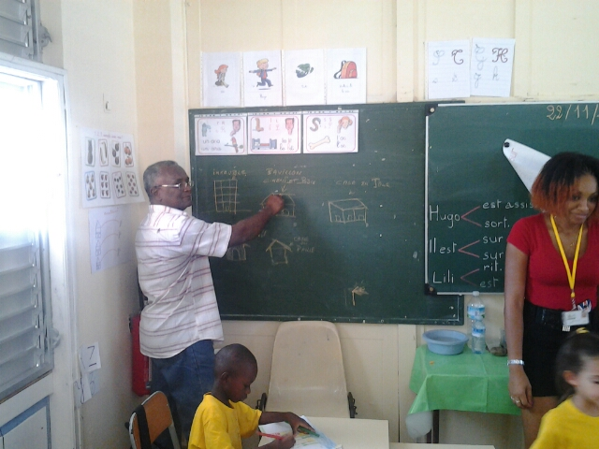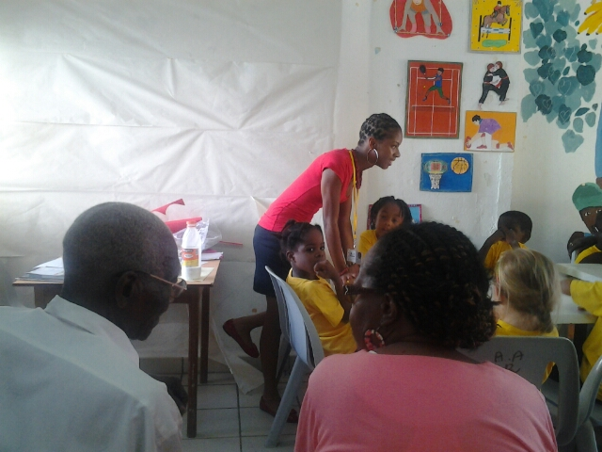

Visite des maisons anciennes de la ville du Moule, en partenariat
avec M. Marius DIELNA du service patrimoine

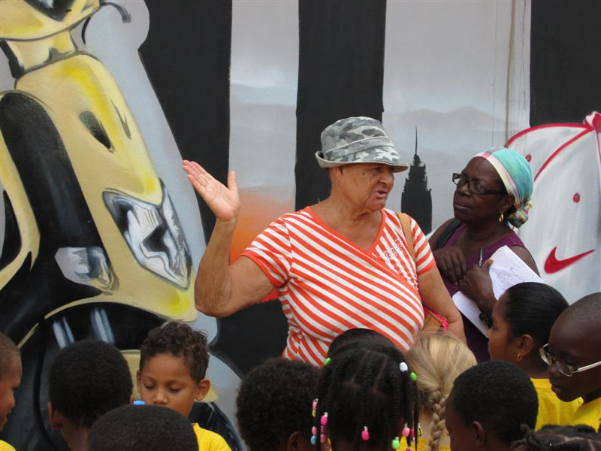
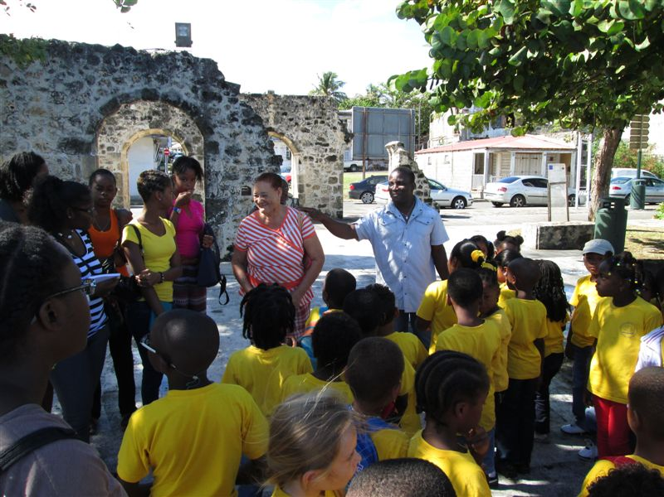
Les expositions réalisées dans le cadre du projet

- La médiathèque du Moule

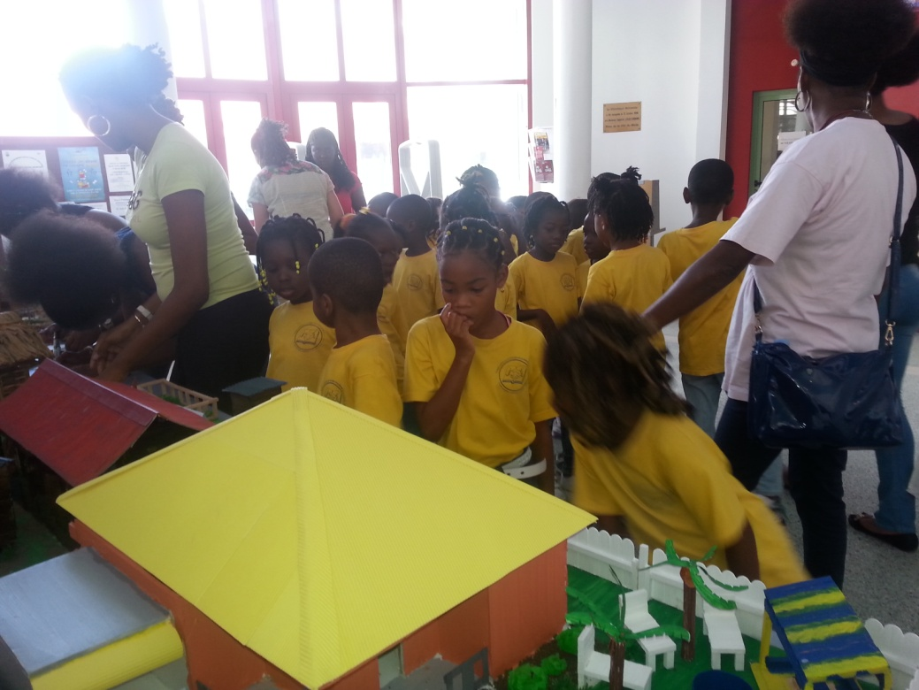

- La médiathèque de Port-Louis

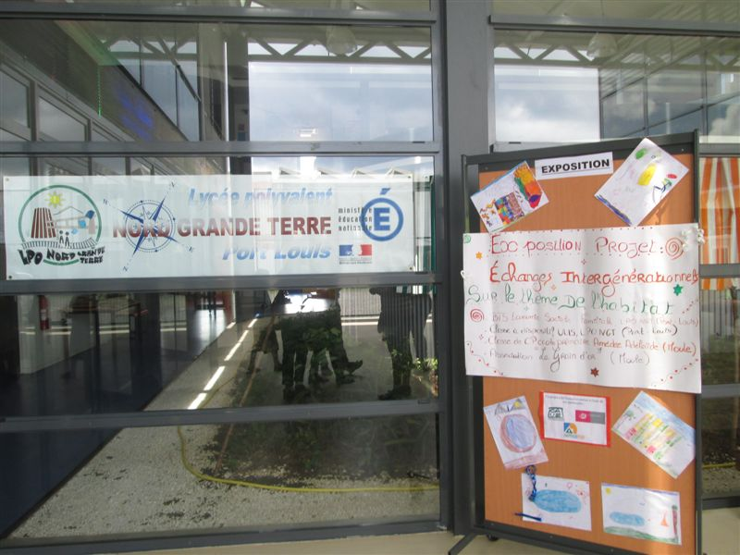

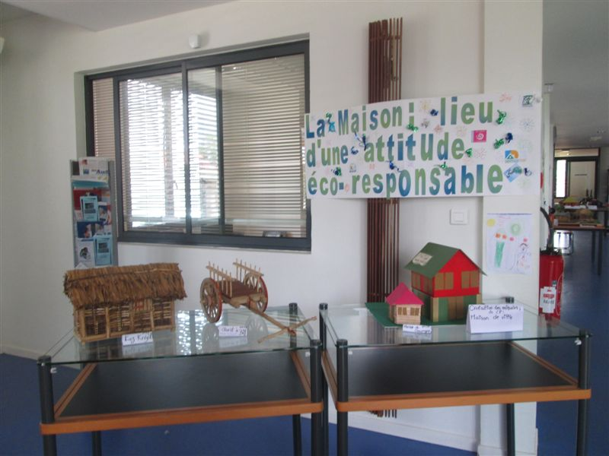

- Le lycée Polyvalent Nord Grande-Terre

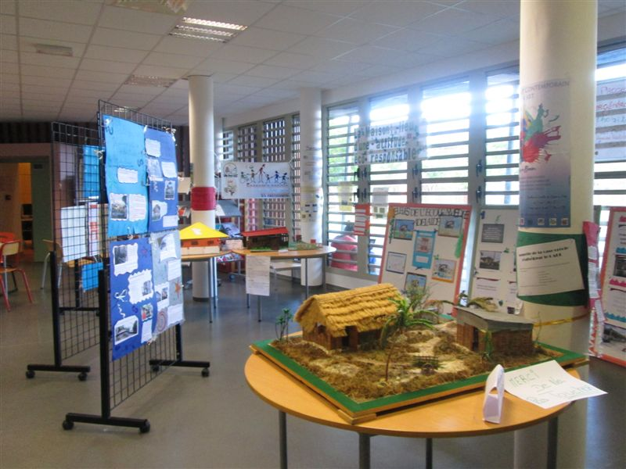
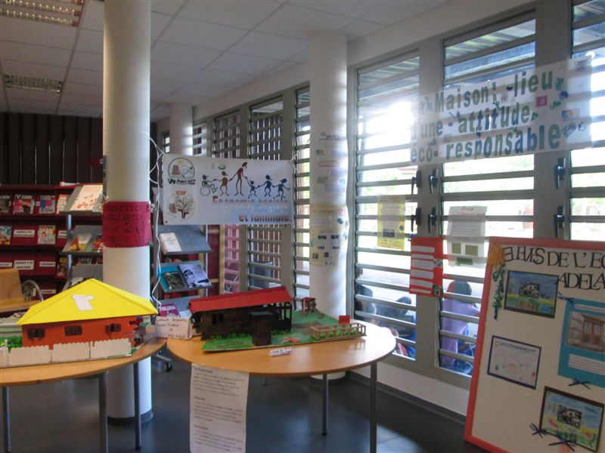

- La ville du Moule à l’occasion de la Fête patronale

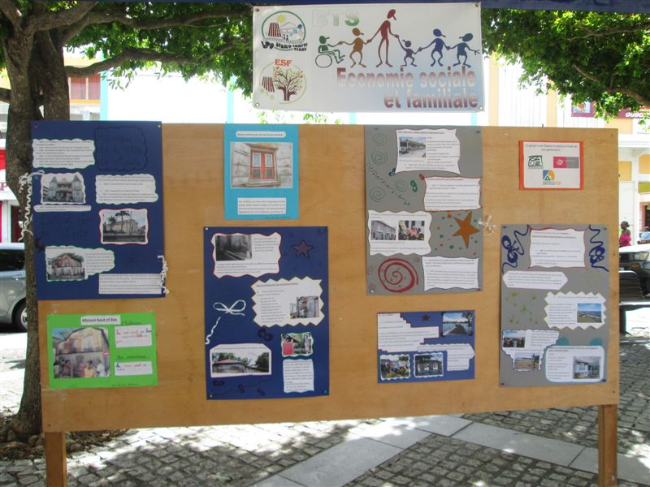
Fresque réalisée sur le mur du Centre Technique de la ville du Moule

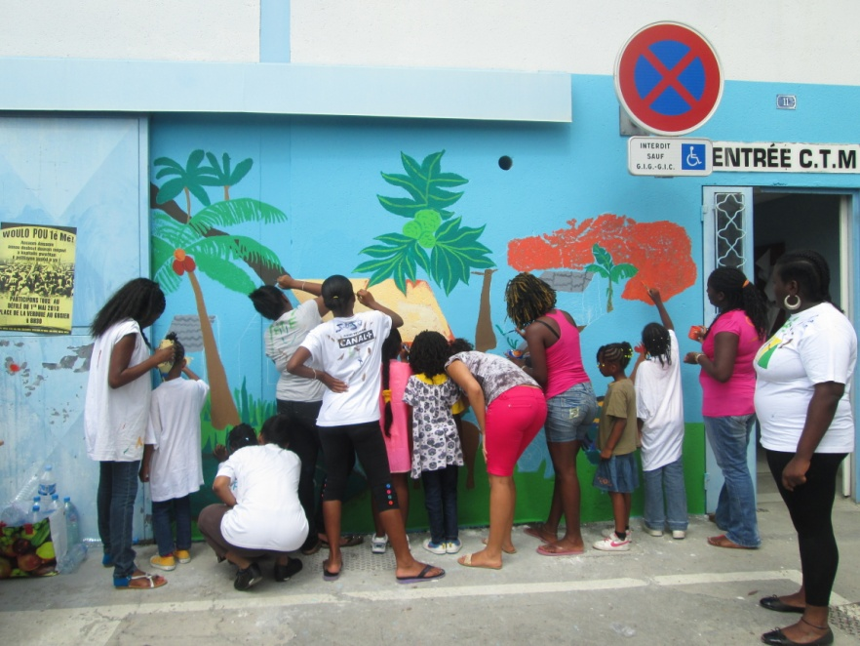

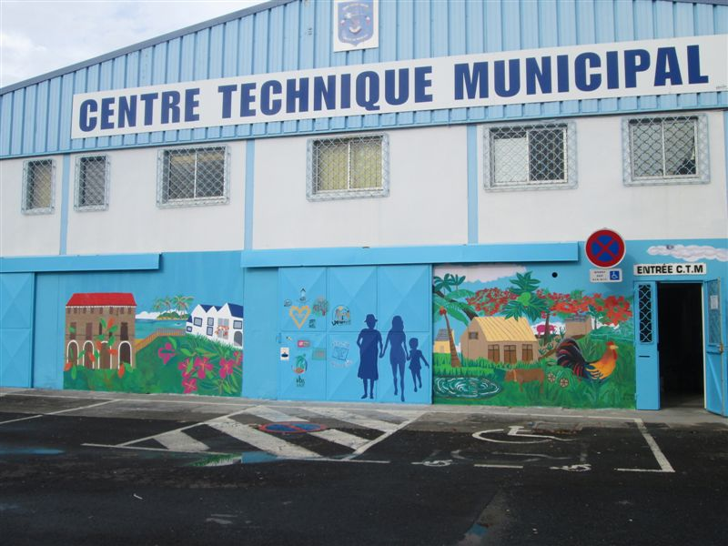

Articles de presse concernant le projet

- FRANCE-ANTILLES, édition du 22 mai 2013

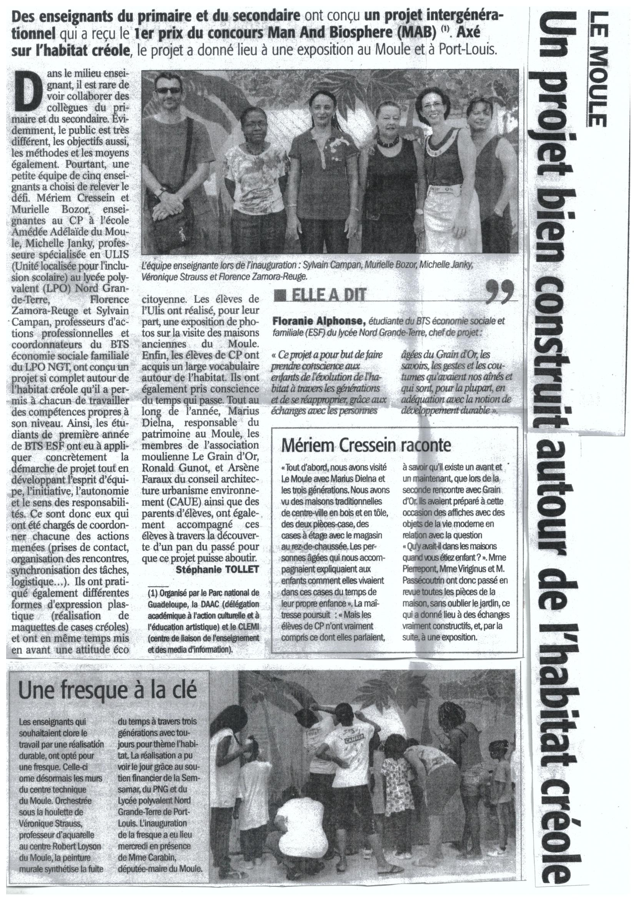

- Magazine TERRE D’AVENIR

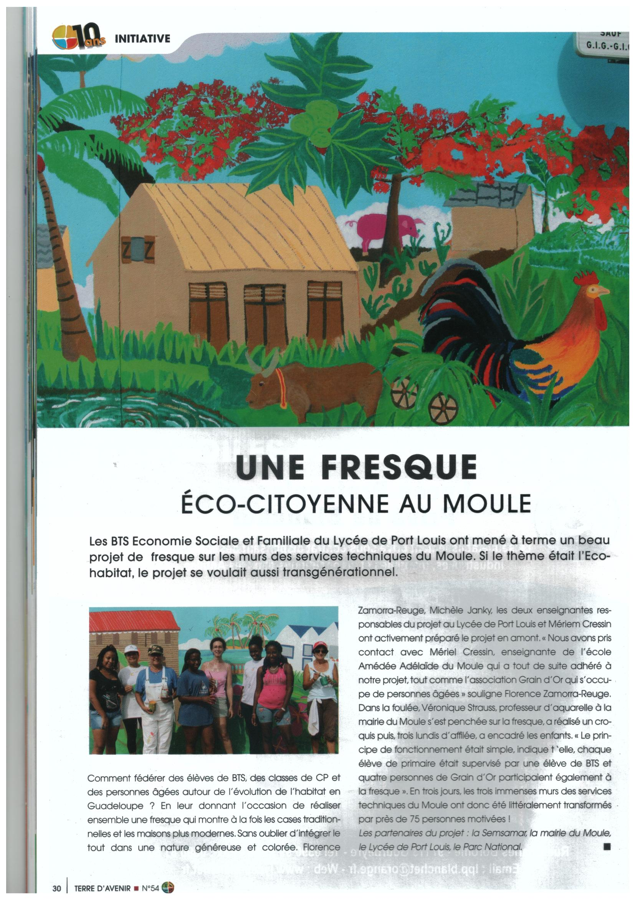

FORUM Éducation au Développement Durable
Janvier 2014 – Petit-Canal

